Коперник
Редакторы: Максим Еремеев, Валентин Копочель, Сергей Никольский

Тур 1
Редакторы: Максим Еремеев
Редактор: Максим Еремеев (Северодвинск — Москва)
Редактор благодарит за тестирование и ценные замечания Яну Азриэ́ль, Ангелину Барка́нову, Антона Береза́нского, Анастасию Кагано́вич, Валентина Копоче́ля, Светлану Кукушкину, Илью Матя́шина, Сергея Никольского, Илью Орлова, Дениса Потехина, Андрея Скире́нко, Майю Теплово́дскую, Максима Шило́вского, Ольгу Шинши́нову и Дарью Широ́кову.

Вопрос 0
Раздаточный материал (изображение):
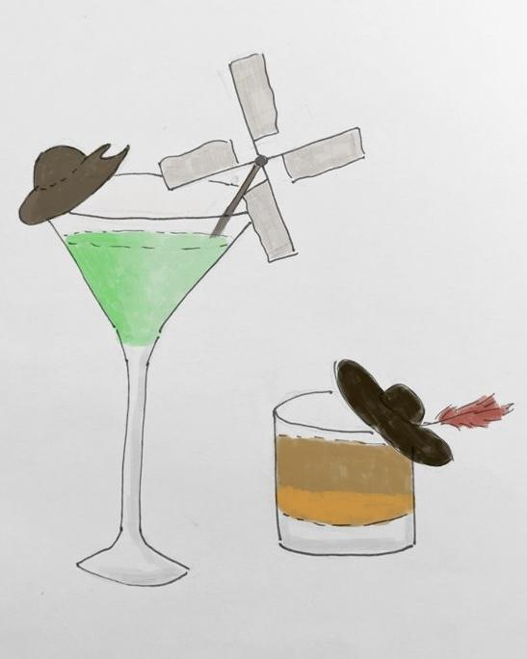
Автор хотел самостоятельно сделать к этому вопросу другой раздаточный материал, но всё-таки постеснялся. В баре из произведения автора вопроса ОН подаётся вместе с лонг-дринком Кихо́т. Назовите ЕГО.
Ответ: Па́нса‑шо́т.
Зачёт: шот «Санчо Панса».
Комментарий: в баре подают коктейли, которые называются в честь героев Сервантеса и внешне на них походят. В аниме и манге словом «панцушо́т» называют мелькание в кадре нижнего белья. Автор вопроса сердечно благодарит Марию Подрядчикову за талантливо нарисованную раздатку — она гораздо лучше той, которая планировалась изначально.
Источники: 1. произведение автора вопроса;
2. https://ru.wikipedia.org/wiki/Панцу
Автор: Максим Еремеев

Вопрос 1
[Ведущему: чётко прочитать окончания слов «варёное» и «знаемое».]
В книге «ПРОПУСК кофе» лингвистка Светлана Гурья́нова приводит ранний текст рецепта, где, в противовес современной литературной норме, употребляются слова «варёное», «персиянами и турками зна́емое». Заполните пропуск первыми словами.
Ответ: в начале было.
Комментарий: книга посвящена спорным явлениям в языке — в частности, спорам вокруг грамматического рода слова «кофе». В переводе латинского рецепта, сделанного для царя Алексея Михайловича, кофе названо «изрядным лекарством против надмений, насморков и главболений» и употреблено в среднем роде. «В начале было Слово» — первые слова Евангелия от Иоанна.
Источники: 1. https://www.youtube.com/watch?v=UyWbLxLEulk#t=1h32m
2. https://www.youtube.com/watch?v=FT1wXU2_R-8#t=46s
Автор: Максим Еремеев

Вопрос 2
Одна компания продаёт ИХ с кольцами внутри, благодаря чему предложение можно сделать в нестандартной обстановке. ИХ создательница вдохновлялась таблетками А́лка‑Зе́льтцер. Назовите ИХ тремя словами.
Ответ: бомбочки для ванны.
Зачёт: бомбы/бомбочки для ванны/ванн.
Комментарий: на идею бомбочек для ванны соосновательницу компании LUSH [лаш] Мо Константин натолкнули шипучие таблетки. Внутри бомбочек от производителя Pearl Bath Bombs [пёрл баф бомс] лежат шарики с кольцами, так что предложение руки и сердца можно сделать прямо в ванне.
Источники: 1. https://bugaga.ru/interesting/1146758971-riskovannoe-no-neveroyatno-prelestnoe-predlozhenie-pokorivshee-internet.html
2. https://en.wikipedia.org/wiki/Bath_bomb
Автор: Максим Еремеев

Вопрос 3
Март 1718 года выдался очень холодным, поэтому перед тем, как посадить Степана Глебова на тройку, Пётр Первый приказал укутать того в шубу. Какое слово мы заменили в предыдущем предложении?
Ответ: кол.
Комментарий: Степан Глебов находился в интимных отношениях с Евдокией Лопухино́й, первой женой Петра. Подозревая любовника в заговоре, царь приказал посадить того на кол, а чтобы Глебов не замёрз насмерть, на него надели шубу, шапку и сапоги. Кол и тройка — оценки.
Источники: В. Н. Балязин. Жизнь и смерть Софьи-Шарлотты в Петербурге (https://litlife.club/books/53188/read?page=8)
Автор: Максим Еремеев

Вопрос 4
Раздаточный материал (изображение):
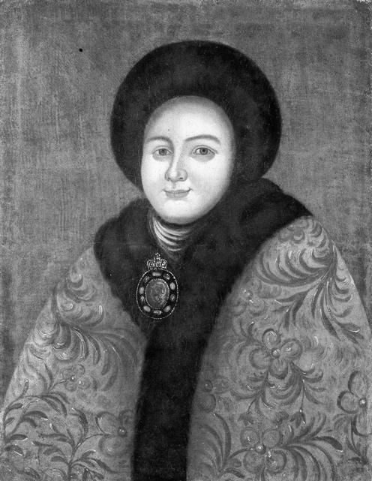
Роман Попов употребил в отношении изображения Евдокии Лопухино́й известный восточный эпитет. По мнению автора вопроса, черты Евдокии действительно напоминают ЭТО. Среди смыслов, которые может нести ЭТО, отмечают неловкость, сарказм и сексуальный подтекст. Назовите ЭТО точно.
Ответ: эмодзи чёрной луны.
Зачёт: синонимичные ответы по упоминанию эмодзи/смайлика луны; Molester Moon, луна-убийца.
Комментарий: комик назвал изображённую на парсу́не царицу «луноликой». Лицо Евдокии напомнило автору вопроса эмодзи луны.
Источники: 1. https://youtu.be/BIhTO1V77Vc, 28:30—29:00;
2. https://www.wikihow.com/What-Does-the-Black-Moon-Emoji-Mean
Автор: Максим Еремеев

Вопрос 5
Сжалившись над приговорённым, глава группировки из одного произведения решила сохранить ему жизнь и в последний момент СДЕЛАЛА ЭТО. Чтобы проверить исторический миф, Марк Стре́ттон СДЕЛАЛ ЭТО, используя особый наконечник в форме вогнутого полумесяца. Какие три слова, начинающиеся на одну и ту же букву, мы заменили на СДЕЛАТЬ ЭТО?
Ответ: выстрелить в верёвку.
Комментарий: дезертировавшего героя хотели казнить, но глава группировки сжалилась над ним и выстрелила в верёвку, на которой тот висел. По распространённой версии, стрелы с наконечником в форме полумесяца в Средневековье использовали для стрельбы по верёвкам. Как показал эксперимент Стреттона, разрубить такой стрелой верёвку вполне возможно, хотя мало верится, что это было основным применением для подобных наконечников.
Источники: 1. Dark, s2e2, 30 минута;
2. https://ejmas.com/jcs/jcsart_denig_0301.htm
3. https://greatmingmilitary.blogspot.com/2017/11/arrows-of-ming-dynasty.html
4. http://markstretton.blogspot.com/2016/02/did-crescent-arrow-heat-cut-rope-ship.html
Автор: Максим Еремеев

Вопрос 6
Английское название профессии связано с вращательным принципом работы станка, поэтому ПЕРВОГО и ВТОРОГО можно с некоторой натяжкой назвать полными тёзками. На обложке одной из записей ПЕРВОГО изображены здания на берегу Гудзона, а работами ВТОРОГО вдохновлялись представители «гудзонской школы». Назовите ПЕРВОГО и ВТОРОГО.
Ответ: Вилли Токарев, Уильям Тёрнер.
Зачёт: по фамилиям, в любом порядке.
Комментарий: «токарь» по-английски turner [тёрнер], поэтому шансонье Вилли Токарева и художника Уильяма Тёрнера с натяжкой можно назвать однофамильцами. Сходство имён «Уильям» и «Вилли» только визуальное, ведь Вилли — это форма имени Виле́н, сокращения от «Владимир Ильич Ленин». Впрочем, автору вопроса это не помешало. Вилли Токарев прославился песнями про Гудзон и небоскрёбы, а «гудзонская школа» — группа американских пейзажистов, которые, как Тёрнер, любили изображать воду.
Источники: 1. https://en.wikipedia.org/wiki/Turner_(surname)
2. https://collectomania.ru/collection/muzyka/product/villi-tokarev-nad-gudzonom-lp
3. https://en.wikipedia.org/wiki/Hudson_River_School
Автор: Максим Еремеев

Вопрос 7
Вилли Токарев вспоминает, как однажды зимой студенты музыкального училища решили вынести с предприятия, где они давали концерт, кучу сваренных сосисок. На выходе студентов остановил охранник, посчитавший, что ПРОПУСК. Материалистичный персонаж одного анекдота видит различие только в том, что ПРОПУСК дольше. Заполните пропуск двумя словами, которые начинаются на парные согласные.
Ответ: контрабас горит.
Комментарий: Вилли дал студентам чехол от своего контрабаса, в который те сложили горячие сосиски. На улице от чехла начал идти пар, на что и обратил внимание охранник. В анекдоте пожарный отметил, что виолончель отличается от контрабаса тем, что последний горит дольше.
Комментарий (изображение):

Источники: 1. http://forum.tbilicity.com/viewtopic.php?t=159
2. http://www.vysokovskiy.ru/050925180000491.htm
Автор: Максим Еремеев

Вопрос 8
Внимание, в вопросе слова ИКС и КИС являются заменами.
В романе ИКСА ревнующий герой как бы присасывается к определённому моменту времени. Визуализируя этот эпизод, художник изобразил на циферблате КИ́СА. Какую фамилию мы заменили на ИКС?
Ответ: Пруст.
Комментарий: комикс Сте́фана Юэ́ создан по мотивам серии «В поисках утраченного времени». В романе Пруста ревность Свана к Одетте сравнивается с осьминогом, который выкидывает щупальца одно за другим, присасываясь к пяти часам — моменту времени, когда подозрения героя каждый день достигают пика. В комиксе это аллегорически передано изображением спрута на циферблате.
Вопрос стоит восьмым неспроста: широко известен опросник Пруста, опросник — анаграмма слова «скорпион», а Скорпион — это восьмой знак зодиака. А, ну ещё у спрута восемь щупалец.
Источники: Н. О. Ласкина. Тайминг утраченного: рефлексия романного времени в комиксе по Прусту, 2020
Автор: Максим Еремеев

Вопрос 9
Раздаточный материал (изображение):
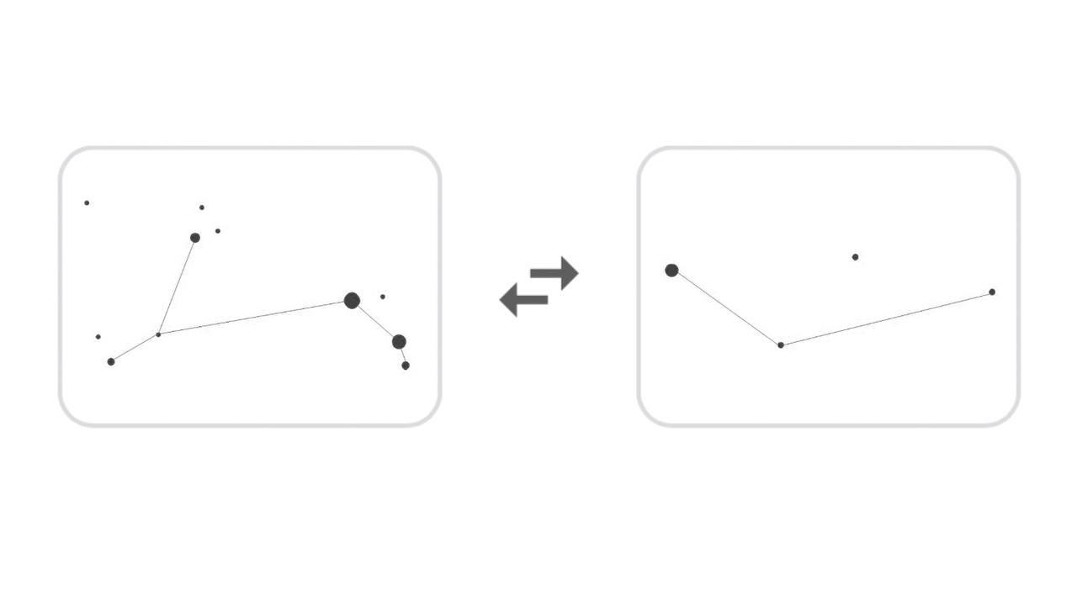
Слева на раздаточном материале Овен. Ответьте односложным русским словом: как называется созвездие, изображённое справа?
Ответ: печь.
Комментарий: английское oven [а́вэн] выглядит как записанное транслитом слово «овен» и означает «печь». Стрелки и рамки могли напомнить вам интерфейс переводчика.
Источники: 1. https://www.conceptdraw.com/examples/constellations-transparent-background-png
2. https://conceptdraw.com/a1927c3/preview/640
3. https://ru.wikipedia.org/wiki/Печь_(созвездие)
Автор: Максим Еремеев

Вопрос 10
Раздаточный материал: [
Ты посмотри-ка, мой Кронид, на этих неистовых греков
]
Языковед Осип Сенко́вский считает, что диалоги героев Гомера в переводе не должны звучать высокопарно. Ведь, например, Афина обращается к Зевсу фамильярно, по-свойски. Какие две буквы в предлагаемой Сенковским строчке мы заменили?
Ответ: ыч.
Зачёт: в любом порядке.
Комментарий: по словам Сенковского, Афина обращается к Зевсу по-простому, поэтому вместо возвышенного «Кронид» лучше использовать простое «Кроныч».
Источники: Л. В. Успенский. Ты и твоё имя
Автор: Максим Еремеев

Вопрос 11
Ницше пишет, что всякому волшебству должна предшествовать чудовищная противоестественность, и приводит персидскую легенду про великого мага. В одном русскоязычном издании из‑за ошибки перевода эта легенда гласит, что «великий маг может родиться только от НЕГО». Напишите слово «ОНО», разбив его на слоги.
Ответ: на|се|ко|мо|е.
Зачёт: на‑се‑ко‑мо‑е; то же с пробелом вместо дефиса и незначительными ошибками.
Комментарий: при работе с эссе переводчик спутал слова Incest [инцест] и Insect [инсект], поэтому получилось, что великий маг рождается не от кровосмешения, а от насекомого. Формой вопроса мы попросили вас оставить насечки на «насекомом».
Источники: 1. https://www.nietzsche.ru/works/sobranie/sokrat2/
2. О. Медведкова. Лев Бакст, портрет художника в образе еврея
Автор: Максим Еремеев

Вопрос 12
Некоторые исследователи ссылаются на конкурс, который правительство Египта провело во второй половине XIX века, и заявляют, что при работе француз вдохновлялся образом египтянки-простолюдинки. Тем не менее, второй длиннее остальных, а значит ОНИ — греческие. Назовите ИХ тремя словами, которые начинаются на одну и ту же букву.
Ответ: стопы Статуи Свободы.
Зачёт: ступни Статуи Свободы.
Комментарий: в 1869 году правительство Египта объявило конкурс на создание статуи фараона для украшения Суэцкого канала. Фредерик Бартольди́ предложил свой проект: египтянка, сжимающая в руке факел, должна была символизировать свет, который Египет несёт Азии. Получив отказ, Бартольди, как говорят, использовал наброски при создании Статуи Свободы. Правда, указательный палец ноги у статуи длиннее остальных, а значит стопа у Леди Свободы греческая, а не египетская.
Источники: 1. https://www.britannica.com/story/who-was-the-woman-behind-the-statue-of-liberty
2. https://trinixy.ru/188836-u-statui-svobody-idealnye-grecheskie-stupni_a4.html
Автор: Максим Еремеев

Тур 2
Редакторы: Сергей Никольский
Редактор всех вопросов тура — Сергей Никольский.
Редактор благодарит за помощь в работе над пакетом и ценные замечания Яну Азриэ́ль, Антона Береза́нского, Екатерину Виноградову, Максима Ереме́ева, Максима Зара́ника, Михаила Золоту́хина, Жанну Зо́симову, Александра Ко́блика, Валентина Копоче́ля, Максима Круглова, Светлану Кукушкину, Максима Мерзлякова, Илью Орлова, Надежду Павлову, Тему́ра Палла́ева, Антона Саксонова, Александра Тара́ника, Дарью Широ́кову.

Вопрос 0
Кого Сергей Курёхин называл идеальным сочетанием мужского и женского начал c тремя отверстиями?
Ответ: колобок.
Комментарий: «Кол и лобок — это идеальное сочетание мужского и женского начала. Колобок. То есть это как бы андрогинный символ такой универсальный, заменяющий трансвестита. Колобок: три О, это значит — три отверстия. Знаете московский ансамбль “Три отверстия’’? Опять же очень эротический символ. Колобок. Три О — то есть сексопатология налицо просто. Я думаю, что для настоящего реального психоаналитика это идеальный материал. Это сказка для исследования».
Источники: https://t.me/c/1844302479/4212
Автор: Сергей Никольский

Вопрос 13
Раздаточный материал (изображение):
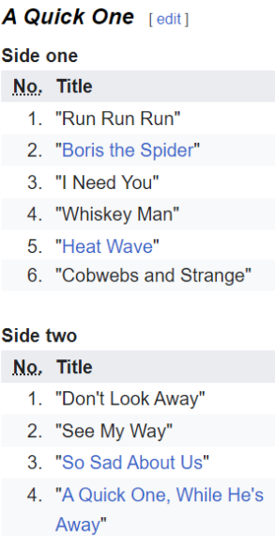
Знакомство с рок-музыкой у Егора Летова началось с песни I Need You группы The Who. Дело в том, что у Егора была АСТИ́. Какие два слова мы заменили на АСТИ́?
Ответ: сломанная пластинка.
Зачёт: обломанная пластинка, часть пластинки, половина пластинки, середина пластинки, укороченная пластинка, обрезанная пластинка.
Комментарий: Пластинка с альбомом The Who была обломанной, поэтому первым запущенным Летовым треком был третий. Слово «пластинка» в тексте вопроса мы тоже обломали.
Источники: https://letov.mave.digital/ (1-й эпизод)
Автор: Сергей Никольский

Вопрос 14
Раздаточный материал: [
Why call it tourist if we canʼt shoot them?
]
Перед вами надпись, которую одним летом можно было увидеть на агрессивном плакате в Барселоне. Напишите по-русски или по-английски слово, которое мы в ней пропустили.
Ответ: сезон.
Зачёт: season.
Комментарий: «Если вы называете это туристическим сезоном, то почему мы не можем их отстреливать?» — вопрошают уставшие от бесконечного потока туристов жители Барселоны, отсылая к термину «сезон охоты».
Источники: https://www.flickr.com/photos/borkurdotnet/529908544
Автор: Сергей Никольский

Вопрос 15
Турбеллярии — вид плоских червей, у которых есть симбиотические водоросли. Описывая плотно занятые червями плоские участки тропического рифа, журналистка сравнила ярких турбеллярий с НИМИ. Ответьте двумя словами, которые начинаются на одну и ту же букву: что такое ОНО?
Ответ: пляжные полотенца.
Комментарий: Фотосинтезирующие элементы нуждаются в солнечных ваннах не меньше туристов. Сами черви выглядят вполне прямоугольно.
Источники: https://www.youtube.com/watch?v=Tc49xi1ZjTc (00:36)
Автор: Дарья Широкова

Вопрос 16
В 1910‑х годах британское правительство приняло решение о выпуске специальных значков для работников промышленности и государственных служащих. Подобные значки должны были защитить носителей от получения ТАКОГО ЕГО. Какие слова, которые начинаются на парные согласные, мы заменили словами ТАКОЕ ОНО?
Ответ: белое перо.
Комментарий: Белое перо — символ трусости, который некоторые активистки дарили мужчинам, отказывающимся идти на войну. В разгар Первой мировой войны традиция приобрела неконтролируемый характер, и перья на улице могли подарить, например, ветерану или человеку, который служил короне на оборонном предприятии. Значок должен был защитить таких людей от нападок со стороны активисток.
Источники: 1. https://greatwarfiction.wordpress.com/white-feathers-stories-of-courage-cowardice-and-recruitment-at-the-start-of-the-great-war/
2. https://www.historic-uk.com/HistoryUK/HistoryofBritain/White-Feather-Movement/
Автор: Сергей Никольский

Вопрос 17
В индонезийской компьютерной игре Ghaib [гаиб] игрок сражается с нечистью при помощи автоматов. В каком слове мы заменили одну букву пятью?
Ответ: аятов.
Зачёт: в любом числе и падеже.
Комментарий: Индонезия — крупнейшее государство мира по количеству мусульман. В компьютерном хорроре от первого лица, который создал в 2009 году один студент, на игрока нападают призраки-шайтаны, которых можно победить цитатами из корана.
Источники: 1. https://ghaibthegame.wordpress.com/
2. https://www.imdb.com/title/tt31163009/
Автор: Сергей Никольский

Вопрос 18
Стремясь дискредитировать известного иностранного политика, британская пресса писала о влиянии со стороны СССР. На карикатуре 1930 года его фамилия соединена со словом латинского происхождения. Воспроизведите то, что получается, по-русски или по-английски.
Ответ: propagandhi.
Зачёт: пропаганди; зачёт с очень незначительными ошибками, например, propagandi.
Комментарий: Речь в вопросе идёт о Ганди, которого на карикатуре кормят русской пропагандой.
Источники: 1. https://imgur.com/a/QcmP5Mu
2. https://en.wikipedia.org/wiki/Mahatma_Gandhi
Автор: Сергей Никольский

Вопрос 19
Помимо памятника в Париже, в честь Рене́ также установлен ИКС в Ангуле́ме, на котором, среди прочего, можно прочитать реплики ИГРЕКА. Назовите ИКС и ИГРЕКА похожими словами.
Ответ: обелиск, Обеликс.
Комментарий: Рене́ Госинни́ — один из двух создателей комиксов про Астерикса и Обеликса. Забавно, что среди памятников ему есть и обелиск во французском Ангулеме, на котором запечатлены цитаты его персонажей.
Источники: https://www.pipelinecomics.com/rene-goscinny-statue-obelisk-bust/
Автор: Сергей Никольский

Вопрос 20
Раздаточный материал: [
— Je suis, mon cher ami, très heureux de te voir.
[жё сюи́, мон ше́р ами́, тре́з ёрё́ де те вуа́р]
— C’est un ********** !
]
В одном из комиксов про Астерикса и Обеликса в галльскую деревушку является путник из далёкой страны. Услышав розданную вам реплику этого путника, друид обращается к остальным галлам с пояснением о том, что путник... Из какого города?
Ответ: Александрия.
Комментарий: Гость здоровается с галлами двенадцатисложным александрийским стихом. Ответ друида «c’est un alexandrin» двусмысленен, потому что слово alexandrin [александри́н] может обозначать как стих, так и александрийца.
Источники: https://t.me/thalatta_thalassa/473
Автор: Сергей Никольский

Вопрос 21
Э́двард Лью́исон предлагал проводить пластические операции заключённым американских тюрем. Изучив статью об исследованиях Эдварда, автор вопроса сравнил шрамы и сломанные носы этих заключённых с ТАКИМИ ИМИ. Что мы заменили словами ТАКОЕ ОНО?
Ответ: разбитое окно.
Комментарий: Продолжая идеи Ломбро́зо, Льюисон предполагал, что внешний вид некоторых преступников влияет на отношение к ним в обществе и только подталкивает их к новым преступлениям. Пластические операции должны были способствовать адаптации бывших преступников в обществе, однако впоследствии было доказано, что исследования Эдварда были формальными и нерепрезентативными. Автор вопроса сравнил идеи Льюисона со знаменитой теорией разбитых окон, согласно которой внешний облик неблагополучного района может подталкивать людей к совершению правонарушений.
Источники: https://www.sciencehistory.org/stories/magazine/prison-plastic-surgery/
Автор: Сергей Никольский

Вопрос 22
Раздаточный материал (изображение):
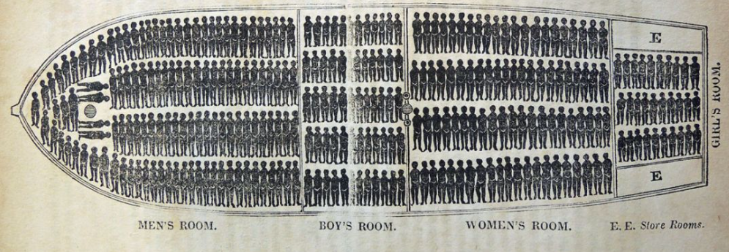
Перед вами необычная ОНА в виде невольничьего судна из книги аболициониста Эквиа́но Ола́уда. Назовите ЕЁ словом античного происхождения.
Ответ: диаграмма.
Зачёт: инфографика.
Комментарий: Диаграмма наглядно иллюстрирует соотношение мужчин и женщин разных возрастов среди американских рабов эпохи Олауда.
Источники: https://dev.dataxdesign.io/chapters/description
Автор: Сергей Никольский

Вопрос 23
В определённой грустной ситуации в Британии клали вымоченное в вине печенье перед входными отверстиями, чтобы и АЛЬФЫ СДЕЛАЛИ ЭТО. Ответьте, какие три слова, начинающиеся на одну и ту же букву, мы заменили словами АЛЬФЫ СДЕЛАЛИ ЭТО?
Ответ: пчёлы помянули пчеловода.
Зачёт: пчёлы помянули пасечника, пчёлы помянули покойного, пчёлы помянули покойника, пчёлы почтили память, пчёлы провели поминки.
Комментарий: «Когда пчеловод умирает, поминальные печенья, вымоченные в вине, кладут перед ульями, чтобы пчёлы тоже могли помянуть своего усопшего хозяина. Если не сделать этого, пчёлы либо улетят, либо умрут, что приведёт к бо́льшему бедствию».
Источники: https://t.me/c/1662588968/2556
Автор: Сергей Никольский

Вопрос 24
В рамках проекта «Непрошеное сотрудничество» художница Нина Качадурян ежедневно латала дыры в АЛЬФАХ. Термин «ТАКАЯ АЛЬФА» впервые появился в 1990 году. Что мы заменили словами ТАКАЯ АЛЬФА?
Ответ: всемирная паутина.
Зачёт: глобальная паутина.
Комментарий: Качадурян зашивала прорехи в паутинах, которые находила в близлежащем лесу, однако пауки каждую ночь избавлялись от её нитей, так что сотрудничество правда было непрошеным. Всемирная паутина, или «World wide web», была придумана Ти́мом Бе́рнерсом-Ли в самом начале 90‑х.
Источники: 1. http://www.ninakatchadourian.com/uninvitedcollaborations/spiderwebs.php
2. https://en.wikipedia.org/wiki/World_Wide_Web
Автор: Сергей Никольский

Тур 3
Редакторы: Валентин Копочель
Редактор: Валентин Копоче́ль
Редактор благодарит за тестирование и ценные замечания: Яну Азриэ́ль, Павла Барбука́, Антона Береза́нского, Михаила Гриценко, Романа Евдокимова, Максима Ереме́ева, Светлану Кукушкину, Никиту Ку́чина, Елизавету Макаревич, Аки́ма Малы́щика, Илью Матяшина, Ивана Мозолюка́, Сергея Никольского, Илью Орлова, Павла Парфиано́вича, Игоря Попова, Антона Ушка́лова, Ульяну Фабри́чнину, Алину Хаматну́рову, Илью Черепа́нова, Максима Шило́вского, Дарью Широкову, Алексея Шматко́ва, Дмитрия Я́шина.

Вопрос 0
Телеграм-бот, название которого можно перевести как «ИКС ИГРЕКОВ», находит ближайшее к пользователю заведение из хранящегося списка. В частности, в Мехико бот может порекомендовать посетить кафе «Колобок». У всех редакторов этого синхрона значение придуманного Валентином Копочелем ИКСА ИГРЕКА не превышает единицы. Какие два слова я заменил на ИКС ИГРЕКА?
Ответ: индекс Сырника.
Комментарий: бот позволяет любящим сырники людям отыскать в любой точке мира кафе, где их подают. Индекс Сырника — числовой показатель, аналогичный числам Эрдёша и Бе́йкона для редакторов интеллектуальных игр, который отражает расстояние в совместных синхронах до Сергея Никольского. У самого Сергея он равен нулю, а у других редакторов этого синхрона — единице.
Источники: 1. https://syrnikindex.com/
2. формула расчёта индекса Сырника, предложенная автором вопроса.
Автор: Валентин Копочель

Вопрос 25
Новичок НБА Теренс Ше́ннон стал с первых же матчей показывать высокий уровень игры, не соответствующий его опыту. Внимание фанатов привлекла необычная татуировка Ше́ннона, состоящая из геометрических фигур и символов, которые складываются в один из ИКСОВ из произведения 2004 года. Назовите ИКС словом, пишущимся через дефис.
Ответ: чит‑код.
Комментарий: Шеннон настолько любит «GTA San‑Andreas» [гэ‑тэ‑а сан‑андреас], что набил на руке чит‑код на бесконечные патроны. Впрочем, есть и философская трактовка татуировки, согласно которой баскетболист верит в свой бросок и будет продолжать бросать, несмотря ни на что. Автор очень надеется, что вы будете играть турнир честно.
Источники: 1. https://www.instagram.com/p/C9XtffvJ-7h/?igsh=eXl3aXJ5c2x0Mmsy&amp;img_index=2
2. https://www.si.com/college/illinois/is-timberwolves-rookie-terrence-shannon-looking-more-nba-ready-than-rob-dillingham-01j2v20ssbbg
Автор: Валентин Копочель

Вопрос 26
Когда идеалисту Роберто Калассо́ предложила сотрудничество крупная энциклопедия, он отказался, узнав, что в книге будет статья «ПЕРВОЕ», но не будет статьи «ВТОРАЯ». «ВТОРАЯ и ПЕРВОЕ» — название одной студии йоги. Назовите ПЕРВОЕ и ВТОРУЮ словами, которые начинаются на парные согласные.
Ответ: тело, душа.
Зачёт: в любом порядке.
Комментарий: когда итальянскому писателю предложили написать статью «Тело» он спросил, кто же станет автором статьи «Душа». Узнав, что статья «Душа» в энциклопедии не предусмотрена, он понял, что не найдёт общего языка с сотрудниками издательства. Духовные практики играют не последнюю роль в йоге, что нашло отражение в названии хабаровской студии йоги, в котором «душа» оказалась раньше «тела».
Источники: 1. Р. Калассо «Искусство издателя» (https://drive.google.com/file/d/1VPU9sYopJNlblMztlsfZTGObL8Bu2QZJ/view?usp=sharing)
2. https://dusha-telo.ru/
Автор: Валентин Копочель

Вопрос 27
Героиня Алексея Поля́ринова с опаской относится к городу и считает, что при первой же возможности он её уничтожит. Дуплет. Два вопроса по 30 секунд обсуждения на каждый.
1. Купола городских церквей героиня сравнивает с ТАКИМИ ИМИ. Ответьте двумя словами на одну и ту же букву, что я заменил на ТАКИЕ ОНИ?
2. Когда героиня смотрит на криво стоящие на склоне дома, ей хочется выровнять их гигантскими БЕТАМИ. Восстановите слово, в котором я пропустил три буквы.
Ответ: 1. золотые зубы;
2. брекетами.
Комментарий: героиня представляет город в виде огромной пасти, которая съест её при первой же возможности. Неровные дома на склоне ей хочется стянуть брекетами, а золотые купола церквей напоминают ей золотые зубы.
Источники: А. Поляринов «Кадавры» (https://drive.google.com/file/d/1EtatDERb_ClCo6LpMsEjZIYGo9P1I2Y9/view?usp=sharing)
Автор: Валентин Копочель

Вопрос 28
Хэ Цзяя́нь обнаружил, что в китайском интернете практически невозможно отыскать веб-страницы, опубликованные до 2005 года. Рассказывая об этом, один блогер сравнил китайских цензоров с ИКСами. В одной из сцен «ИКСов» герой говорит, что путешественник во времени не смог бы предотвратить убийство Джона Кеннеди. Назовите ИКСов одним словом.
Ответ: ланголье́ры.
Комментарий: китайские цензоры, словно монстры из одноимённой повести Стивена Кинга, стремятся уничтожить неугодную им реальность, пожирая время. «Лангольеры» были опубликованы на 11 лет раньше романа «11/22/63», по сюжету которого путешественник во времени всё же предотвратил убийство Джона Кеннеди. Тем не менее Кинг вполне мог оставить отсылку на своё будущее произведение.
Источники: 1. https://giovanni1313.livejournal.com/135368.html
2. https://www.reddit.com/r/stephenking/comments/vq4k9p/112263_reference_in_the_langoliers/?rdt=46882
Автор: Валентин Копочель

Вопрос 29
Одна интернет-пользовательница жалуется на плохой перевод англоязычного романа. В частности, она отмечает, что в переводе известный бренд начал выпускать компьютеры. В статье «The New Yorker» [зе нью йоркер], посвящённой истории этого бренда, отдельно подчёркивается, что при производстве не используются... Какие животные?
Ответ: кроты.
Комментарий: в официальном русском переводе романа «Йеллоуфе́йс» упоминаются ноутбуки марки «Moleskine» [молескин], хотя очевидно, что в оригинале имелись в виду блокноты. Своё название бренд получил по названию материала обложки блокнотов, которое происходит от английского словосочетания «кротовая шкурка», однако, к счастью, при производстве блокнотов ни один крот не пострадал.
Источники: 1. https://bookmate.ru/impressions/nhqxQeJ7?username=b7121265986&amp;utm_campaign=users_referral&amp;utm_content=web&amp;utm_medium=referral&amp;utm_source=direct_link
2. https://www.newyorker.com/business/currency/the-virtual-moleskine
Автор: Валентин Копочель

Вопрос 30
Раздаточный материал: [
Вера Полозкова даёт в своём стихотворении шумному, грязному и порочному мегаполису прозвище «город-сад». Что я пропустил в предыдущем предложении?
]
Текст вопроса перед вами.
Ответ: дефис.
Зачёт: ‑, минус.
Комментарий: после добавления второго дефиса цветущий город-сад превратился в зловещий город-с‑ад, однако лирической героине он нравится и таким. Этот Вопрос — один из не столь частых случаев, когда прочерк в бланке может принести вам очко в таблицу.
Источники: https://mantrabox.livejournal.com/585779.html
Автор: Валентин Копочель

Вопрос 31
Американский предприниматель Сет Го́дин советует рисковать и работать над задачами, по которым у вас ещё нет чёткого плана действий, однако есть уверенность, что к дедлайну вы сможете их выполнить. Обосновывая эту стратегию, Годин приводит в пример людей, которые лучше остальных ДЕЛАЮТ ЭТО. 16 февраля 2011 года лучше других СДЕЛАЛ ЭТО тот, в обучении которого участвовал «миллионер». Что такое ДЕЛАТЬ ЭТО?
Ответ: играть в «Jeopardy» [дже́парди].
Зачёт: играть в «Свою игру», нажимать на кнопку в «Свою игру», нажимать на кнопку в «Jeopardy».
Комментарий: Годин говорит, что главное отличие хороших игроков в «Jeopardy» от плохих — это то, что первые жмут кнопку до того, как придумали правильный ответ, но уже поняли, что до обращения ведущего смогут его отыскать в глубинах своего разума. В команде, отвечавшей за разработку суперкомпьютера «IBM Watson» [Ай‑би‑эм Уо́тсон], знаменитого своей успешной игрой в «Jeopardy», был победитель шоу «Кто хочет стать миллионером» Эд Ту́тант.
Источники: 1. https://youtu.be/AtfvZ_KOiZY?si=I7ueierpE4aZ4k_Y&amp;t=1110
2. https://en.wikipedia.org/wiki/IBM_Watson
Автор: Валентин Копочель

Вопрос 32
Раздаточный материал: [
Kungens K****
]
Перед вами название пригорода Стокгольма. Оно объясняется тем, что однажды в этом месте автомобиль короля Густава V [пятого] вылетел в кювет. Ведущий одного подкаста в шутку предположил, что раздосадованный ситуацией водитель был ИМ. Кто такие ОНИ?
Ответ: поляки.
Зачёт: по слову «поляки» — например, этнические поляки.
Комментарий: похожее на английское «curve» [кёрв] шведское слово «kurva» [курва] означает поворот или изгиб, а целиком название пригорода в переводе со шведского означает «королевский поворот». Согласитесь, если по вашей вине король Швеции оказался в кювете, вам вполне может захотеться выругаться 🙂.
Источники: 1. https://en.wikipedia.org/wiki/Kungens_Kurva
2. подкаст «Hobby Talks Extra 123 Preview: Музей ИКЕА и история компании» 53:52 (https://player.fm/series/hobby-talks/extra-123-preview-muziei-ikiea-i-istoriia)
Автор: Валентин Копочель

Вопрос 33
В одной англоязычной шутке на вопрос, как ТАКИЕ самураи убивают людей, следует ответ: они разрубают их. Ответьте словом с двухбуквенной приставкой, что мы заменили на ТАКОЙ?
Ответ: небинарный.
Комментарий: англоязычная шутка обыгрывает два значения слова slash [слэш] — и глагол «рубить», и косую черту в записи местоимений, которые многие небинарные персоны предлагают использовать для обращения к себе. Автор называл себя «я» в текстах всех вопросов этого тура, но для этого решил сделать исключение, хотя в его написании ему никто не помогал.
Источники: https://www.instagram.com/reel/C9OAEBgxqYo/?igsh=MXAzaHp0dHd5eWgx
Автор: Валентин Копочель

Вопрос 34
Автор надеется, что благодаря тестерам у вас наметился более простой путь для взятия этого вопроса. Нанайцы верили, что бог Уде́ [удэ] ежегодно обновляет свою ЕЁ, поэтому в холодное время года звёзды на небе кажутся ярче. В ЕЁ создании может помочь «Белару́с». Назовите ЕЁ.
Ответ: лыжня.
Комментарий: Млечный Путь нанайцы воспринимали как лыжню одного из богов. На Минском тракторном заводе под маркой «Беларус» производят не только трактора, но и собираемые на их основе гусеничные снегоуплотнительные машины. Автор хочет ещё раз поблагодарить всех тестеров, которые помогли сделать этот тур чуть лучше.
Источники: 1. https://mtztrade.ru/kupit-traktor-mtz/novye-modeli-traktorov-belarus-v-prodazhe-v-moskve/msu-2022-belarus/
2. Т. Морозова «Мифы Дальнего Востока» (https://drive.google.com/file/d/1bWCLVbSvT2knriM5xgJHeMxj68BoiHmE/view?usp=share_link)
Автор: Валентин Копочель

Вопрос 35
Героиня одной биографической пьесы вспоминает, как в детстве предпочитала рисовать не людей и животных, а узоры, основанные на повторении небольших геометрических фигур. В конце пьесы героиня говорит, что хочет назвать две свои опухоли в честь коллег. Назовите любого из них.
Ответ: [Джеймс] Уо́тсон.
Зачёт: [Фрэнсис] Крик.
Комментарий: пьеса посвящена жизни Розали́нд Фра́нклин, авторки фотографии, сыгравшей большую роль в открытии двуспиральной структуры ДНК. Уотсон и Крик воспользовались данными Франклин и стали всемирно известными, Франклин же умерла за 4 года до того, как Уотсон и Крик получили Нобелевскую премию. Впрочем, всё это стало возможно благодаря Морису Уилкинсу и Реймонду Гослингу, которые без согласия Франклин показали её работы Уотсону.
Источники: Anna Ziegler «Photograph 51» (https://drive.google.com/file/d/1Kjs286jSKSHf9NqxxRg5EdE6bpXvXGpt/view?usp=drive_link, https://drive.google.com/file/d/107_etFllkhKbhxvhKrxQUgCD9Osqw7ut/view?usp=drive_link)
Автор: Валентин Копочель

Вопрос 36
После завершения одного квеста в игре «Fallout: New Vegas» [фолаут нью вегас] можно услышать выпуск новостей. В нём персонаж по прозвищу Качи́но утверждает, что его боссы отправились за город. Далее Качи́но говорит, что боссы всегда хотели ДЕЛАТЬ ЭТО рядом с мутантами-озёрниками. Ответьте одним словом, что такое ДЕЛАТЬ ЭТО?
Ответ: спать.
Комментарий: на самом деле Качино — мафиози, а его боссы ни на какой отдых не отправлялись, а были убиты игроком в рамках квеста. Фраза является отсылкой на реплику из фильма «Крёстный отец»: «Сегодня Лука Бра́зи спит с рыбами». Автор надеется, что тур для вас вышел не очень утомительным.
Источники: https://fallout.wiki/wiki/Cachino/Dialogue
Автор: Валентин Копочель

